A SALVAÇÃO 810
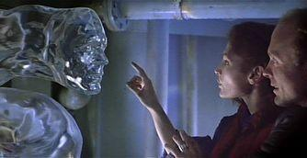
<> <> <>
EU SOU O EU SOU PARAMANANDANANTATMANANDATMAN SUPREMO INFINITO KUNDALINI TATTUVAM KAMABALA PURUSH SEKS HAARMON QUE NEUTRALIZA IMEDIATAMENTE TODAS AS DROGAS MEDICAMENTOS VENENOS TOXINAS COMPRIMIDOS E INJEÇÕES E TODAS AS SUAS MATÉRIAS E ENERGIAS E TODOS OS SEUS EFEITOS TRANSMUTANDO TODAS ESSAS DROGAS MEDICAMENTOS VENENOS TOXINAS COMPRIMIDOS E INJEÇÕES E TODAS AS SUAS MATÉRIAS E ENERGIAS EM ÁGUA PURA POTÁVEL CONSUMINDO TODOS OS MALES DO UNIVERSO NA CHAMA VERDE DO AMOR DIVINO REGENERANDO TODA A PERFEIÇÃO SUPREMA INFINITA GLORIOSA E UNA DE TODO O MEU SER AQUI E AGORA JÁ NOW HOJE AMANHÃ E SEMPRE ETERNAMENTE PARA SEMPRE E POR TODA A ETERNIDADE AMÉM HALLELUJAH EU SOU EU SOU EU SOU
EU SOU O EU SOU PARAMANANDANANTATMANANDATMAN SUPREMO INFINITO KUNDALINI TATTUVAM KAMABALA PURUSH SEKS HAARMON

